I2S 3W Klasse D Amplifier Breakout Modul - MAX98357A

Der Standard I2S-Audioeingang dekodiert nicht nur ein analoges Signal, sondern wird direkt in einen Lautsprecher, mit 2 Breakouts (I2S DAC + Amp), verstärkt und kombiniert.

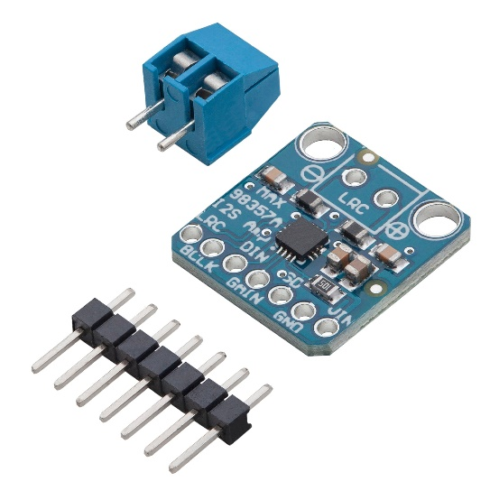

Ein Soundprotokoll, das nicht mit I2C zu verwechseln ist. Die Verstärkung kann durch ein Gain-Pin manipuliert werden. Der Lautsprecher kann 3,2 Watt Leistung abgeben. Klasse D Verstärker mit optionaler Verstärkung: 3dB/6dB/9dB/12dB/15dB. Die Mono AMP Board Netzteile können automatisch 35 verschieden Uhren und 128 digitale Audioformate konfigurieren. Die Anwendung MAX31865 Audio- und Videogeräte ist vielfältig

Betriebsspannung 2,5V - 5,5V (5V empfohlen)

Ausgangsleistung bis zu 3W

Impedanz 4 - 8 Ohms

PSRR 77 dB typ @ 1KHz

Logik Level 3.3V / 5V

Schnittstelle I2S

Vin - Stromeingang (5V)

GND - Leistung negativ

BCLK - Bit-Takt

LRC - Links/Rechts Uhr